Демонстрационный вариант контрольных измерительных материалов по математике (модуль геометрия) в 7 классе в 2023 году.

Экзаменационные материалы по математике (геометрии) для проведения промежуточной аттестации учащихся 7 класса в форме билетов составлены в соответствии с требованиями Федерального компонента государственного стандарта общего образования по геометрии, они охватывают основные темы курса геометрии 7класса:
Начальные геометрические сведения (прямые, лучи, углы, измерение углов и прямых, вертикальные и смежные углы, перпендикулярные прямые); Треугольники (признаки равенства треугольников, медианы, высоты, биссектрисы, свойства равнобедренного треугольника, построения циркулем и линейкой); Параллельные прямые (признаки параллельности прямых); Соотношения между сторонами и углами треугольника (сумма углов треугольника, виды треугольников , внешний угол треугольника).
Экзаменационные материалы положены в основу 20 билетов. Каждый билет состоит из трех вопросов. Первый и второй – теоретические, третий вопрос – практическая часть (задача), проверяющая степень осознанности, понимания изученного.
В билеты включены задания, проверяющие знания по основным разделам программы для 5-7 классов и следующие умения :
- решать задачи на измерение и сравнение отрезков, углов;
.-доказывать признаки равенства треугольников, признаки параллельности прямых, теорему о свойствах равнобедренного треугольника, теорему о сумме углов треугольника, о внешнем угле треугольника, теорему о соотношениях между сторонами и углами треугольника;
-решать задачи на нахождение элементов треугольника.

Критерии оценивания
Устный опрос является одним из основных способов учёта знаний учащихся по геометрии. Развёрнутый ответ ученика должен представлять собой связное, логически последовательное сообщение на заданную тему, показывать его умение применять определения, теоремы при решении задач на доказательство и на вычисление элементов треугольника.
При оценке ответа ученика надо учитывать:
1) полноту и правильность ,логичность ответа;
2) степень осознанности, понимания изученного;
3) языковое оформление ответа;
4)умение пользоваться инструментами при оформлении чертежа.
Отметка "5" ставится, если ученик:
1) полно излагает изученный материал, даёт правильное определение понятий, доказательств теорем;
2) обнаруживает понимание материала, может обосновать свои суждения, применить знания на практике, привести примеры из жизни;
3) умеет решать задачи с применением изученных теорем.
Отметка "4" ставится, если ученик даёт ответ, удовлетворяющий тем же требованиям, что и для отметки "5", но допускает 1-2 ошибки, которые сам же исправляет, и 1-2 недочёта в последовательности оформления излагаемого.
Отметка "3" ставится, если ученик обнаруживает знание и понимание основных положений данной темы, но:
1) излагает материал неполно и допускает неточности в определении понятий или формулировке теорем;
2) не умеет достаточно глубоко и доказательно обосновать свои суждения и привести свои примеры;
3) излагает материал непоследовательно и допускает ошибки в оформлении излагаемого материала, допускает вычислительные ошибки.
Отметка "2" ставится, если ученик обнаруживает незнание большей части соответствующего раздела изучаемого материала, допускает ошибки в формулировке определений и теорем, беспорядочно и неуверенно излагает материал, не умеет применять теоремы при решении задач.
На подготовку учащихся к ответу отводится 15-20 минут.

Билеты 7 класс

Билет №1
1. Назовите основные геометрические фигуры на плоскости. Какая фигура называется отрезком с концами в данных точках? Какие отрезки называются равными?
2. Сформулируйте аксиому параллельности прямых.
3. Треугольники DEF и MNP равны. Известно, что DF=7 см, угол N равен 57°. Найдите MP и угол E.

Билет №2
1. Что такое угол? Какие углы называются равными? Проиллюстрируйте ответ.
2. Сформулируйте аксиому принадлежности точек и прямых, аксиому расположения точек на прямой.
3. На отрезке MN длиной 8 м отмечена точка K. Найдите длины отрезков MK и NK, если отрезок MK на 1,8 м длиннее отрезка NK.

Билет №3
1. Что такое треугольник? Какие треугольники называются равными? Проиллюстрируйте ответ.
2. Сформулируйте аксиомы измерения отрезков и углов.
3. Луч ОА проходит между сторонами угла ВОС. Найдите градусную меру угла АОС, если угол АОВ равен 15°, а угол ВОС равен 70°.

Билет №4
1. Какие прямые называются параллельными? Каково может быть взаимное расположение прямых на плоскости? Сделайте соответствующие рисунки.
2. Сформулируйте аксиомы откладывания отрезков и углов.
3. Могут ли точки Х, Y и P лежать на одной прямой, если XY=18 см, YP=6,5 см, XP=12,5 см? Объясните ответ.

Билет №5
1. Какие углы называются смежными? Каким свойством они обладают? Проиллюстрируйте ответ.
2. Докажите теорему о свойстве вертикальных углов.
3. Найдите угол, если его биссектриса образует со стороной угол, равный 58°.

Билет №6
1. Какие углы называются вертикальными? Каким свойством они обладают? Проиллюстрируйте ответ.
2. Докажите теорему о свойстве смежных углов.
3. В равнобедренном треугольнике основание на 4см больше боковой стороны, а периметр равен 64см. Найдите стороны треугольника

Билет №7
1. Какие прямые называются перпендикулярными? Сделайте рисунок.
2. Объясните, в чем состоит доказательство от противного. Приведите пример такого доказательства.
3. Чему равен угол, если два смежных с ним угла составляют в сумме 150°.

Билет №8
1. Что называется биссектрисой угла? Проиллюстрируйте ответ.
2. Докажите, что через любую точку прямой можно провести перпендикулярную ей прямую, и только одну.
3. Один из углов, которые образовались при пересечении двух прямых, в три раза меньше другого. Найдите эти углы.

Билет №9
1. Сформулируйте признак равенства треугольников по двум сторонам и углу. Сделайте рисунок.
2. Докажите свойство углов при основании равнобедренного треугольника.
3. Периметр равнобедренного треугольника равен 17 см. Найдите его стороны, если основание больше боковой стороны на 2 см.

Билет №10
1. Сформулируйте признак равенства треугольников по стороне и двум углам. Сделайте рисунок.
2. Докажите признак равнобедренного треугольника.
3. В равнобедренном треугольнике АВС с основанием АВ из вершины С проведена биссектриса СМ. на ней взята точка К. Докажите равенство треугольников АСК и ВСК.

Билет №11
1. Сформулируйте признак равенства треугольников по трем сторонам. Сделайте рисунок.
2. Докажите свойство медианы равнобедренного треугольника.
3. Периметр равнобедренного треугольника равен 24,8 м. Найдите стороны этого треугольника, если его основание относится к боковой стороне как 2:3.
Билет №12
1. Какой треугольник называется равнобедренным? Как называются его стороны? Какой треугольник называется равносторонним? Проиллюстрируйте ответ.
2. Докажите первый признак равенства треугольников.
3. Найдите смежные углы, если один из них на 46º больше другого

Билет №13
1. Что такое внешний угол треугольника? Проиллюстрируйте ответ.
2. Докажите теорему о сумме углов треугольника.
3. Разность двух внутренних односторонних углов при двух параллельных прямых и секущей равна 50°. Найдите эти углы.

Билет №14
1. Какие углы называются внутренними односторонними, внутренними накрест лежащими, соответственными? Проиллюстрируйте ответ.
2. Докажите теорему о внешнем угле треугольника.
3. Найдите углы треугольника, если они пропорциональны числам 5,6 и 1.

Билет №15
1. Какой треугольник называется прямоугольным? Как называются его стороны? Сделайте рисунок.
2. Докажите свойство углов, образованных параллельными прямыми и секущей.
3. Найдите углы равнобедренного треугольника, если угол при вершине в 2 раза меньше угла при основании.

Билет №16
1. Что называется расстоянием от точки до прямой, расстоянием между параллельными прямыми? Проиллюстрируйте ответ.
2. Докажите признак параллельности прямых.
3. В прямоугольном треугольнике один из внешних углов при вершине равен 145°. Найдите внутренние углы треугольника.

Билет №17
1. Что такое окружность, центр окружности, радиус, хорда, диаметр? Сделайте рисунок.
2. Разделите данный отрезок пополам с помощью циркуля и линейки.
3. Сумма накрест лежащих углов при пересечении двух параллельных прямых секущей равна 210º Найдите эти углы.

Билет №18
1. Признаки равенства прямоугольного треугольника.
2. Разделите данный угол пополам с помощью линейки и циркуля.
3. В равнобедренном треугольнике, периметр которого равен 66см, боковая сторона больше основания на3см. найдите стороны треугольника

Билет №19
1. Свойства прямоугольного треугольника.
2. Постройте треугольник по трем сторонам.
3. Два внешних угла треугольника при разных вершинах равны. Периметр треугольника равен 74см, а одна из сторон равна 16см. Найдите две другие стороны треугольника

Билет №20
1. Свойства равностороннего треугольника.
2. Постройте угол, равный данному.
3. У треугольника один из внутренних углов равен 30º, а один из внешних 40º. Найдите остальные внутренние углы

Ответы:
Билет №1

1.
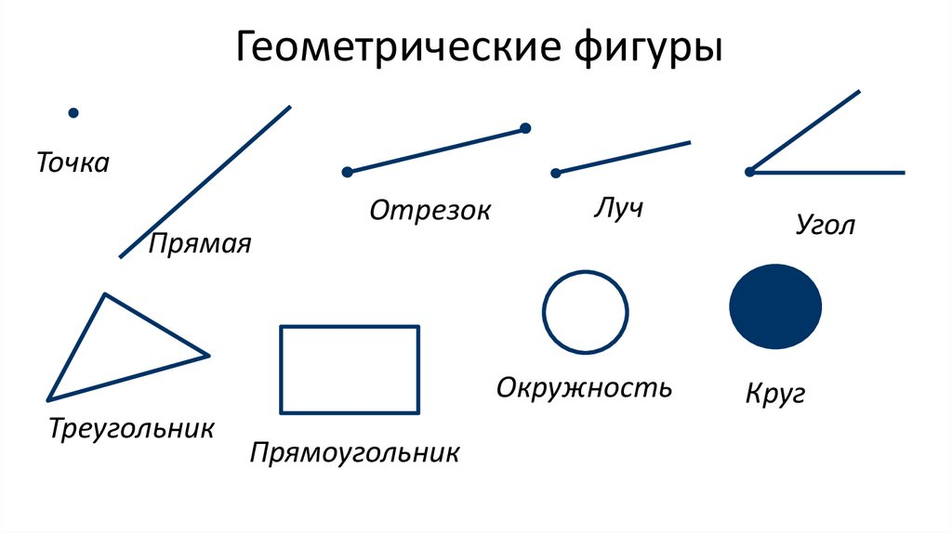
Часть прямой ограниченная двумя точками называется отрезком.
Два отрезка называются равными, если они имеют одинаковую длину.

2.
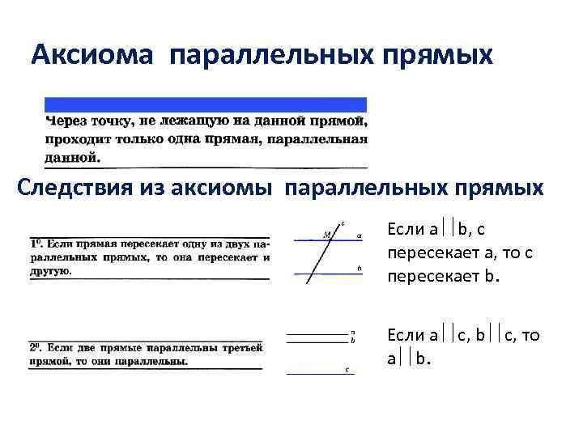
3.
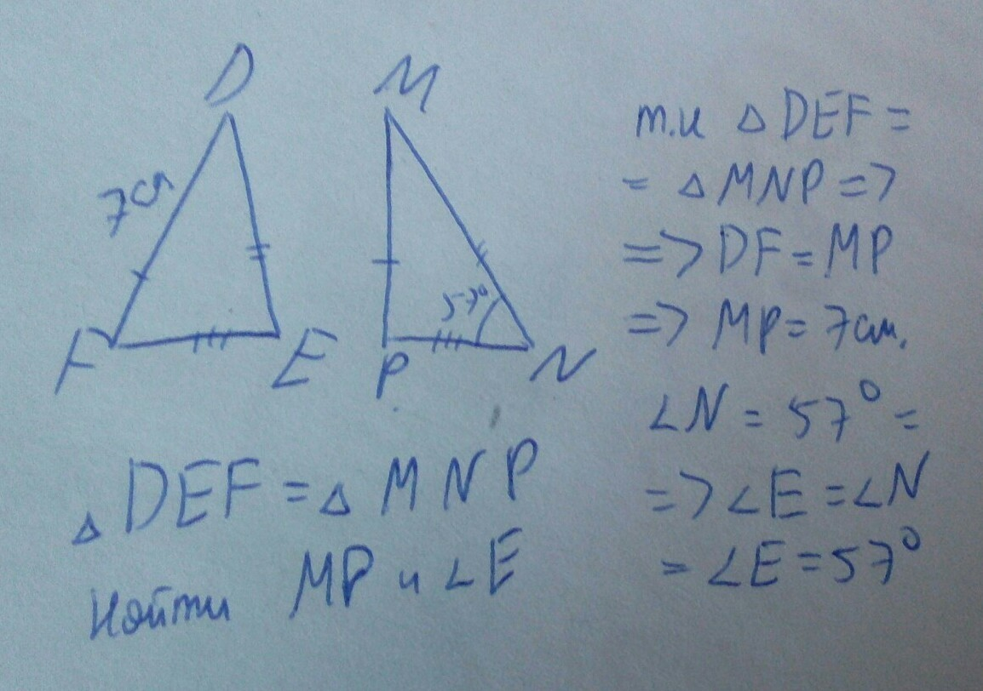
Билет №2

1.
